الريح غلب علينا وعسف بنا فی وسط البحر ورمتنا المقادير لسوء بختنا الى جبل القرود وما وصل الى
هذا المكان أحد ولم يسلم منه قط وقد أحس قلبي بهلاكنا أجمعين فما استتم قول الريس حتى جاءنا
القرود واحاطوا المركب من كل جانب وهم شیء كثير مثل الجراد المنتشر في المركب وعلى البر فخفنا
أن قتلنا منهم أحد أوضربناه أو طردناه أن يقتلونا لفرط كثرتهم والكثرة تغلب الشجاعة وبقينا
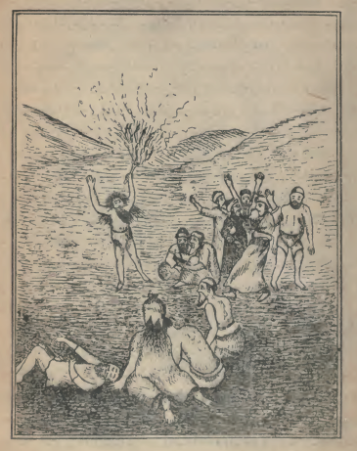
*السندباد البحری والتجار وهم فزعین عند مارأوا الشخص الهائل*
(الذی دخل علیهم وهم فی القصر)
خائفين منهم أن ينهبوا رزقنا ومتاعنا وهم أقبح الوحوش وعليهم شعور مثل لبد الاسود ورؤيتهم
تفزع ولا يفهم لهم أحد كلاما ولا خيرا وهم مستوحشون من الناس صفر العيون وسود الوجوه صغار
الخلقة طول كل واحد منهم أربعة أشبار وقد طلعوا على حبال المرساة وقطعوها بأسنانهم وقطعوا

